**BỘ GIÁO DỤC VÀ ĐÀO TẠO**

**TRƯỜNG ĐẠI HỌC NÔNG LÂM TP.HCM**

**KHOA CÔNG NGHỆ THÔNG TIN**



**LẬP TRÌNH FRONTEND**

**Đề tài : Game rắn săn mồi**

**Giảng viên hướng dẫn:** Th.SPhan Đình Long

**Sinh viên thực hiện:** 20130303 – Nguyễn Văn Lênh

# Hướng dẫn chơi game rắn:

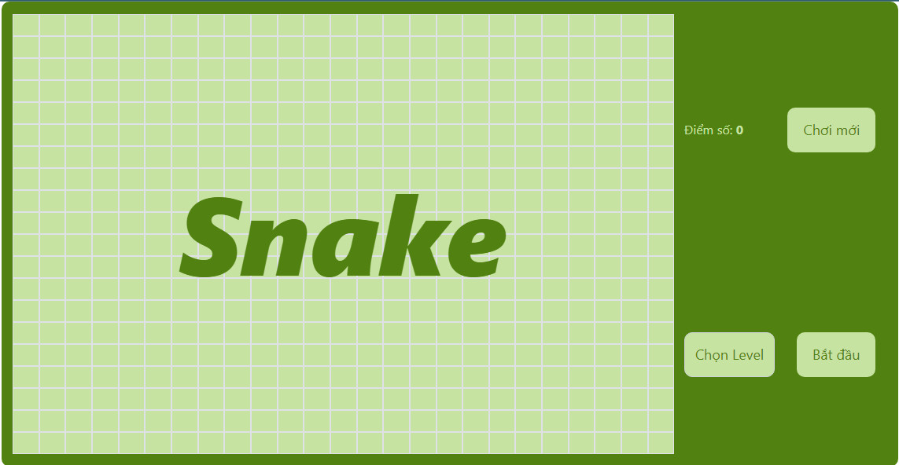

Bước 1: Click chọn level: có 6 level

Bước 2: Click ‘Bắt đầu’ để chơi

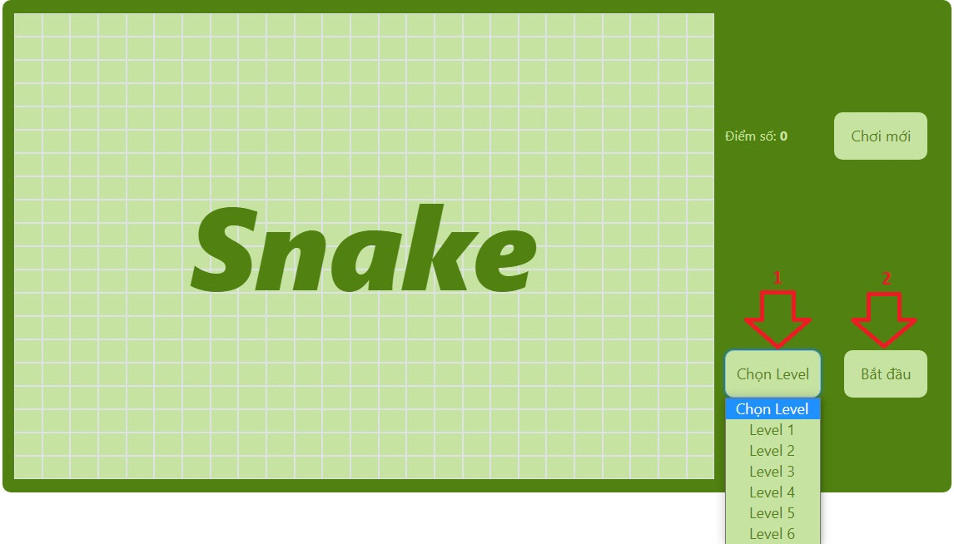

* Nếu bạn chưa ‘Chọn level’ mà click nút ‘Bắt đầu’ sẽ có thông báo yêu cầu người chơi chọn level trước khi bắt đầu chơi:

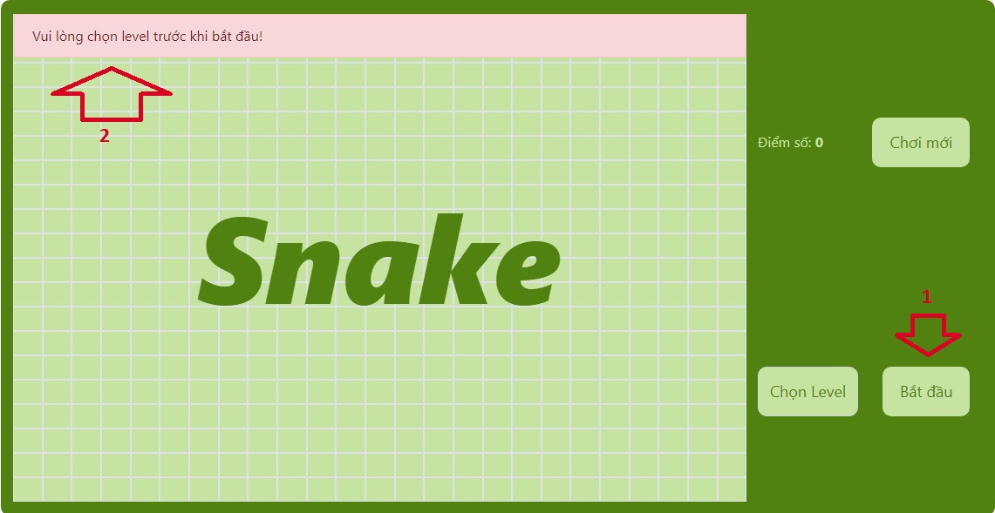

* Sau khi bạn chơi thắng hoặc thua một ván game bạn có thể chơi lại màn đó bằng cách click vào nút ‘Chơi lại’:

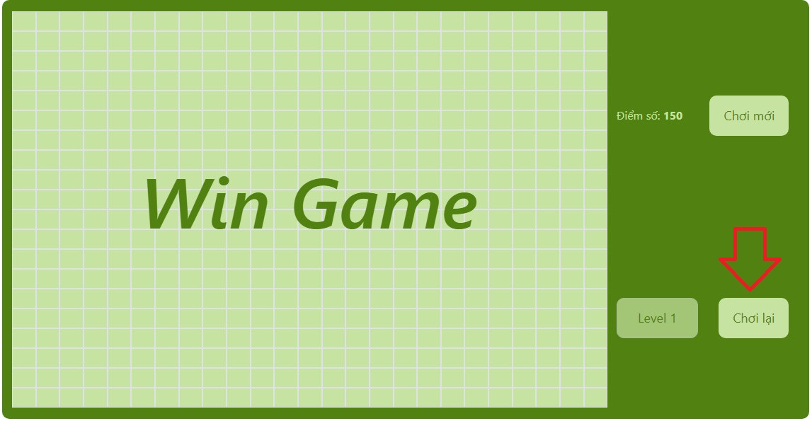

* Khi bạn muốn chơi sang level khác , bạn cần phải click ‘Chơi mới’ sau đó chọn lại level mà mình muốn chơi:

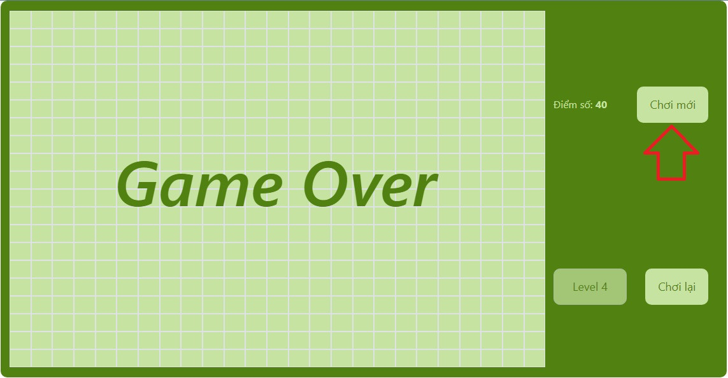

# Đường dẫn đến video game:

<https://www.youtube.com/watch?v=W1vAze_F9fg>